Qu’est-ce qu’un logiciel « Tableur – grapheur » ?
Fiche tableur T1

Il existe de nombreux tableurs/grapheurs dont :
●OpenCALC de la suite OpenOffice est un logiciel libre et gratuit téléchargeable sur le site :
http://fr.openoffice.org/
●Microsoft Excel de la suite bureautique Microsoft Office.
A la maison j’utilise : Open CALC Excel 2007 Excel 2003/2002/…

Un tableur, ou tableau électronique, est l’équivalent d’une feuille de calcul qui utilise la puissance, la rapidité et les possibilités de mémorisation d’un ordinateur.

Il se présente toujours sous la forme d’un immense tableau de plusieurs centaines de milliers de cases dont une partie seulement apparaît à l’écran.

Le tableur-grapheur est utile pour construire des tableaux et effectuer des calculs dans ces tableaux. On peut également réaliser des graphiques afin de présenter des données.

En lançant un logiciel de tableur, on ouvre un classeur qui contient des feuilles de calcul.

Une feuille de calcul est une grille composée de cases.
Chaque case est appelée cellule.
Chaque cellule est repérée par une adresse qui indique l’intersection d’une colonne et d’une ligne, par exemple la cellule C7 (à l’intersection de la colonne C et de la ligne 7).

Chaque cellule est susceptible de recevoir différents types d’informations :
● des informations constantes sous forme :
- de textes
- de valeurs numériques (nombre que l’on peut écrire sous différents formats)

● des programmes de calculs sous forme de formules.
Pour indiquer au logiciel qu’il doit effectuer un calcul, il faut d’abord saisir le symbole = et inscrire ensuite l’opération que l’on souhaite effectuer. Lorsqu’on insère une formule, on utilise l’adresse des cellules, cela évite de saisir de nouveau les données.

Construire un graphique avec Excel 2007
Fiche tableur T2-p.1

Étape 1 : Enregistrement d’un document sous Microsoft Office 2007 :
Cliquer sur le Bouton Office  puis positionner le curseur SANS cliquer sur « Enregistrer sous » et cliquer alors sur « Classeur excel 97-2003 » (afin que le fichier soit lu avec les versions antérieures à 2007).
Ensuite pour enregistrer régulièrement le travail, on peut taper au clavier les touches « Ctrl+S » ou cliquer sur l’icône « disquette » à côté du bouton office.

Étape 2 : Insertion d’un graphique
On sélectionne les données à représenter avec la souris.
Dans le menu on clique sur l’onglet « insertion » et on choisit le graphique, par exemple « Nuage de points » puis on clique sur le 2ème graphique de la 1ere ligne.

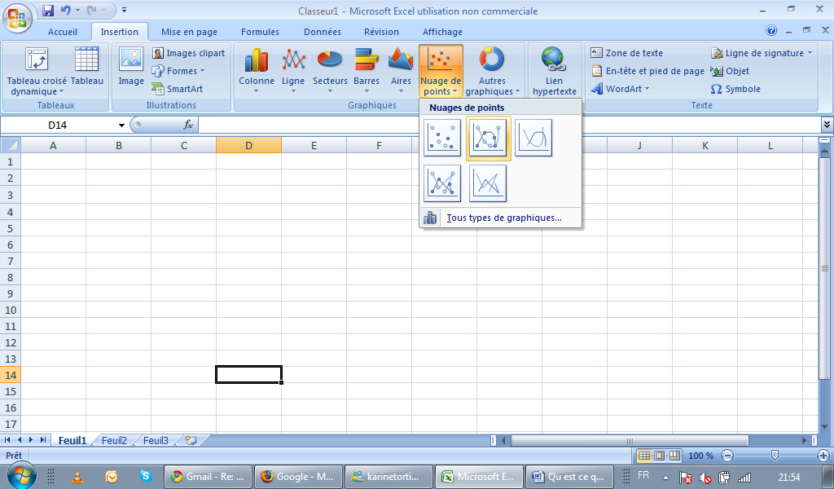

Le graphique s’affiche.

3 : Pour l’améliorer :
-3.a) Modifier l’apparence de la courbe tracée et des points :
Approcher le curseur de la souris sur la courbe et cliquer droit.
Dans la fenêtre qui apparaît cliquer sur « Mise en forme des séries de données »,
Dans « options de marqueur », on peut choisir comme style « prédéfini » une croix « x ».

-3.b) Ajouter un titre au graphique et un titre aux axes :
Cliquer sur le graphique pour le sélectionner
Dans l’onglet « Dispositions » :
on peut choisir un titre de graphique , donner un titre aux axes,…

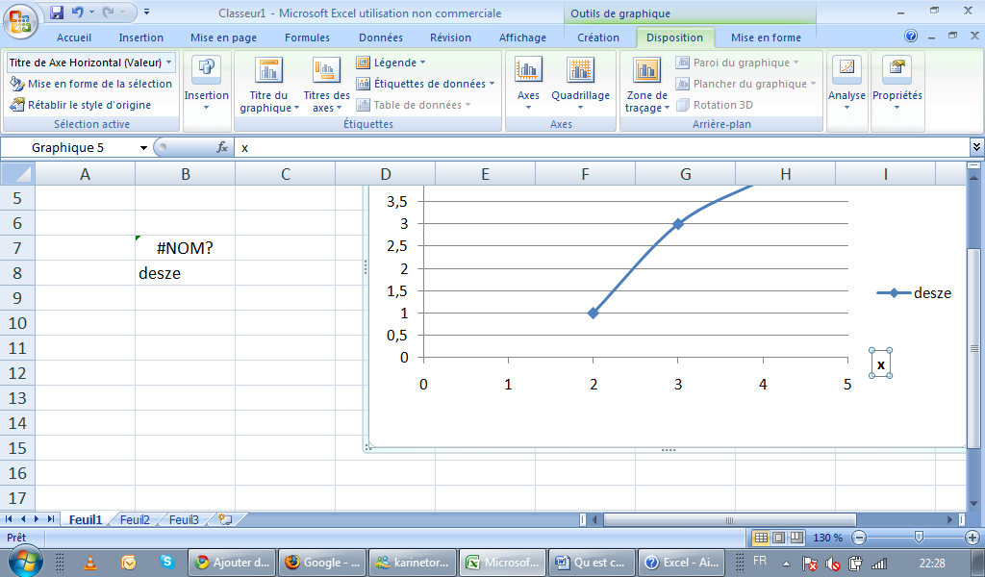

-3.c) Faire un aperçu pour vérifier que le graphique est bien positionné sur la feuille de calcul :
Cliquer sur le Bouton Office, puis SANS cliquer mais en positionnant le curseur sur « imprimer », choisir en cliquant « aperçu avant impression ». Après avoir fermé l’aperçu on pourra déplacer les éléments de la feuille de calcul pour les avoir sur une seule page (à l’écran la page est délimitée par des pointillés).
Si nécessaire, cliquer sur « Mise en page » dans la barre de menu puis choisir l’orientation de la page (portrait ou paysage).
Construire un graphique avec Excel 2003
Fiche tableur T2-p.2

On sélectionne les données à représenter avec la souris.
Dans le menu « insertion », on clique sur « Graphique ». on peut aussi cliquer sur l'icône
L’assistant de création de graphique s’ouvre et comporte 4 étapes.
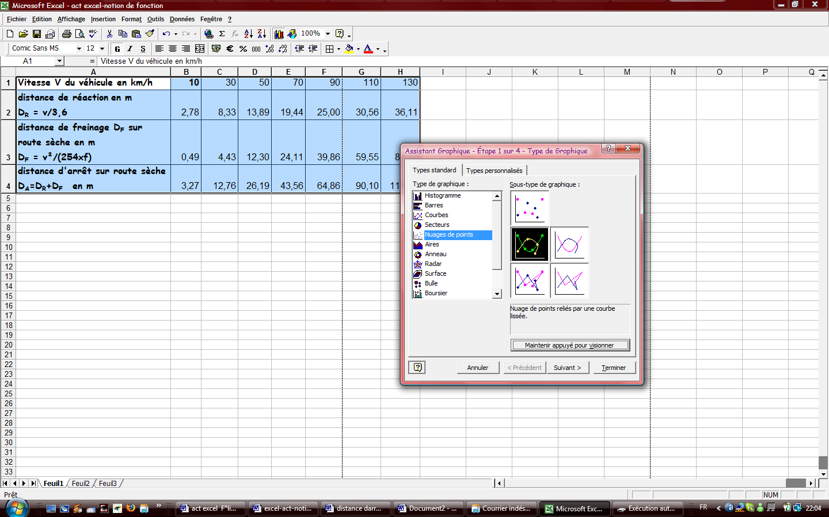
Étape 1 : On choisit le type de graphique souhaité.
Si l’on choisit « Nuages de points » on sélectionne ensuite la 1ère courbe de la 2ème ligne

Étape 2 : On précise les données sources du graphique.

Étape 3 : On indique le titre du graphique et éventuellement des titres pour les axes.
Dans l’onglet « quadrillage » : cocher quadrillage principal
puis cliquer sur « terminer »

Étape 4 : On insère le graphique souhaité dans la feuille de calcul en cliquant sur terminer.

On peut améliorer le graphique en double cliquant :
- sur une courbe et modifier l’apparence des points (de la courbe tracée) appelés « marques » dans l’onglet « motifs » :
On choisit aucune couleur dans l’arrière-plan puis on choisit le style (x)
- sur chacun des axes ($x$ et y).

Construire un graphique avec Open Office Calc
On sélectionne les données à représenter avec la souris.
Dans le menu « insertion », on clique sur « Diagramme », on peut aussi cliquer sur l'icône 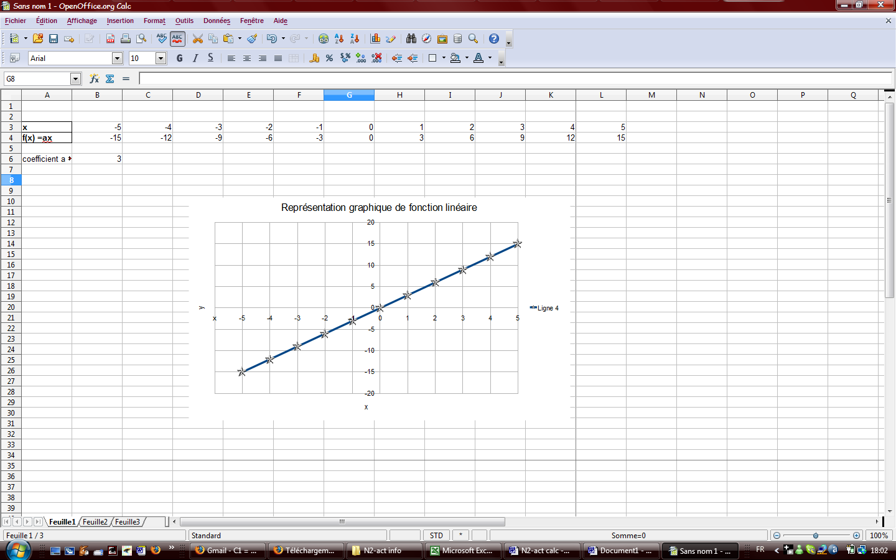
Étape 1 : On choisit le type de diagramme souhaité.
Par exemple, le choix du diagramme « Lignes » permet de choisir parmi 4 courbes.
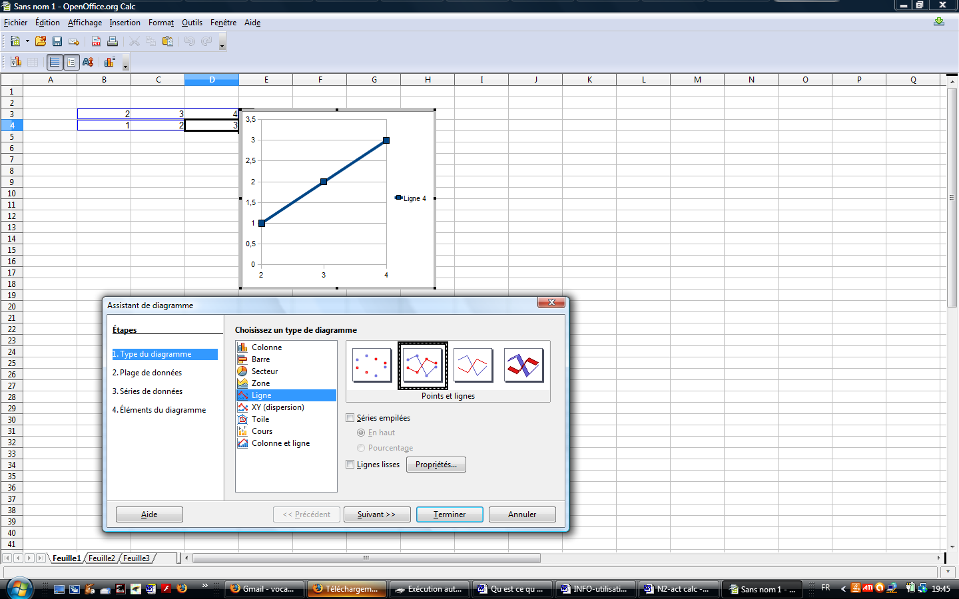

Étape 2 : On précise les plages de données du diagramme.
Si la série est en ligne, on coche : « - Séries de données en lignes »
Si la 1ère ligne du tableau correspond à des valeurs de l’axe des abscisses, on coche : « première ligne comme étiquette ».
Étape 3 : On indique le titre du diagramme et éventuellement des titres pour les axes.
Étape 4 : On insère le diagramme souhaité dans la feuille de calcul en cliquant sur « terminer »

On peut arranger ensuite le graphique :
-en le plaçant correctement sur la feuille de calcul,
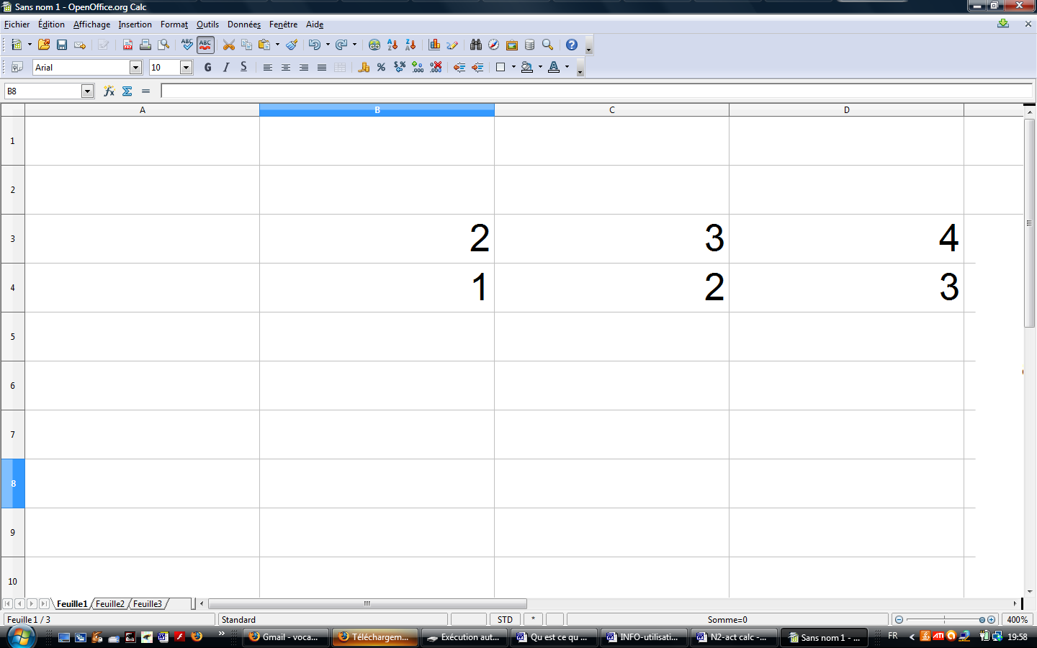
- en plaçant correctement le nom des axes sur le graphique (on clique gauche sur le nom et on déplace la souris en maintenant le clique appuyé)
- En faisant un aperçu de la page (positionner d’abord le curseur de la souris sur une cellule de la page) :
on choisit, si nécessaire, une mise en page format paysage : pour cela cliquer dans la barre de menu sur « format-page », dans l’onglet page, cocher paysage.

